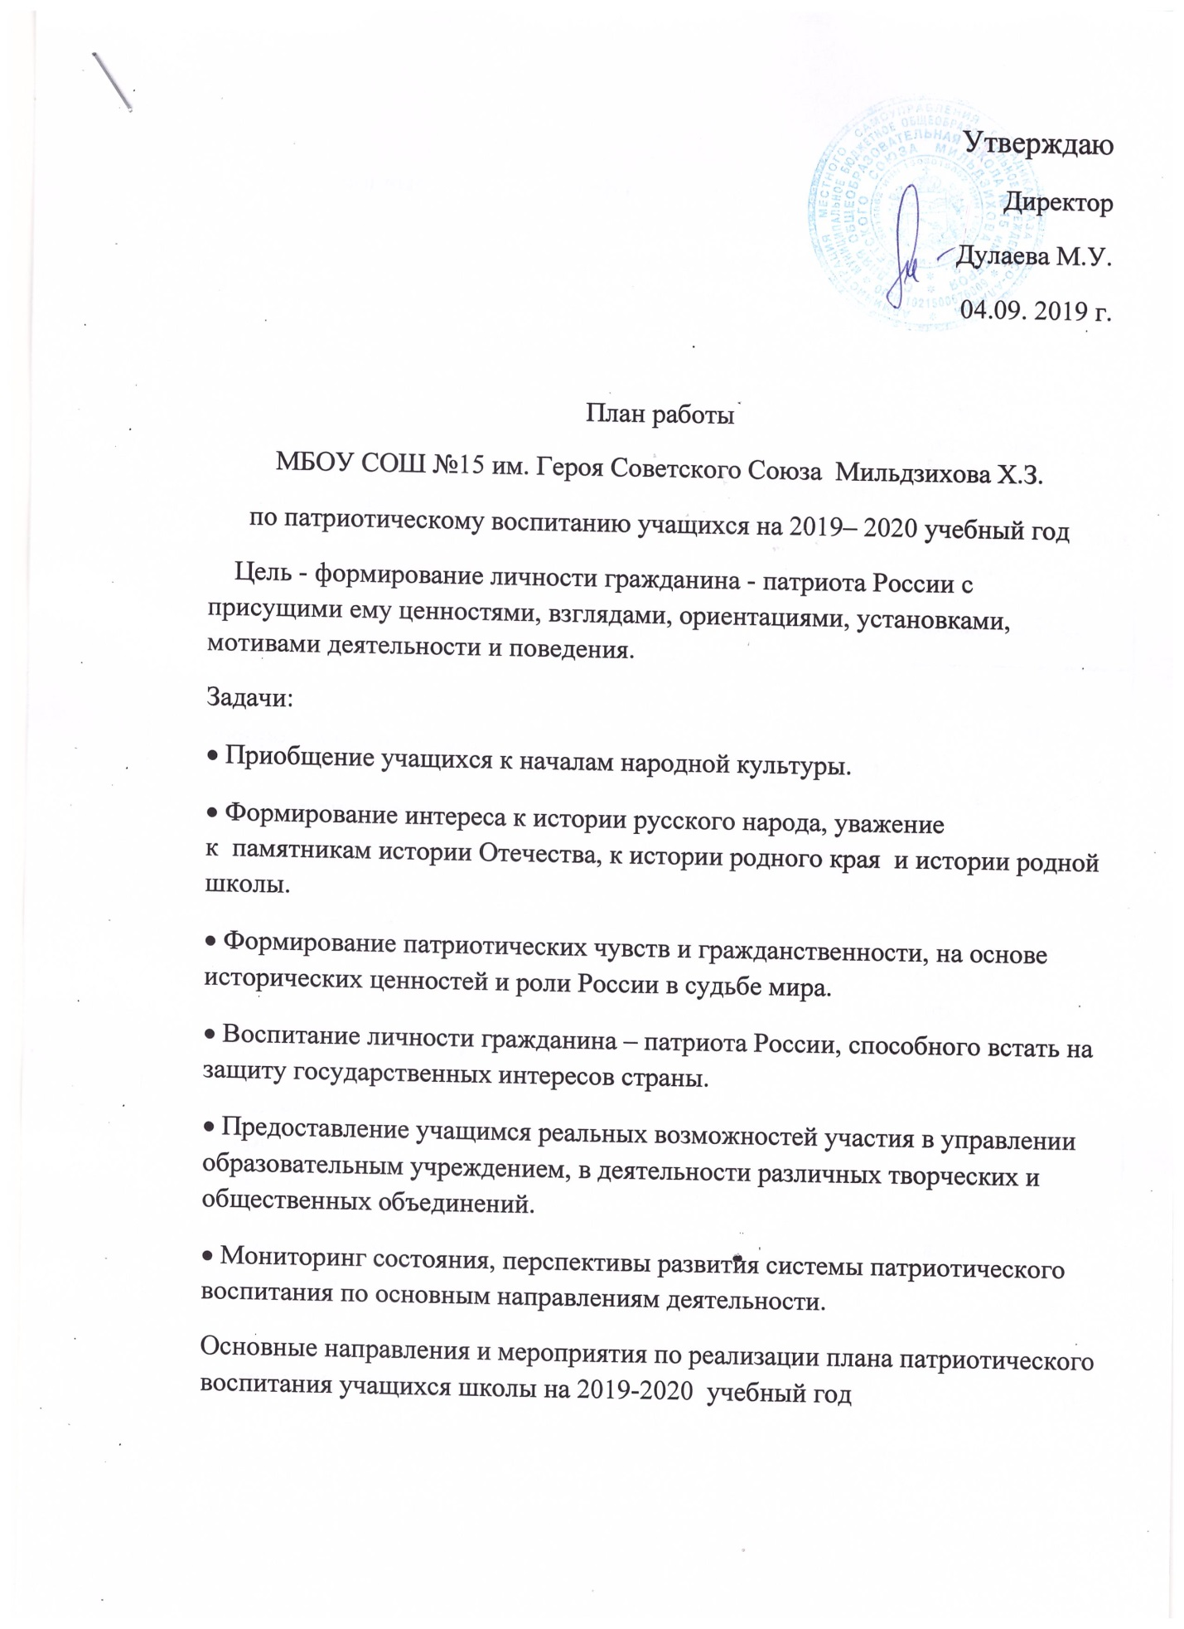

Организационные мероприятия по гражданско-патриотическому воспитанию
на 2019 – 2020 учебный год
№ | Наименование мероприятия | Сроки проведения | Место проведения | Ответственные
1 | Организация работы школы по гражданскому и правовому воспитанию | сентябрь | МБОУ СОШ №15 | Заместитель директора по ВР Калагова Т.Б.  Учителя истории Егиков А.А.  Дидарова Н.С.
1 | Заседание с классными руководителями по вопросам организации гражданско-патриотического и правового воспитания в классах | сентябрь | МБОУ СОШ №15 | Руководитель ШМО классных руководителей  Габуева М.М.
2 | Разработка тематики лекций, бесед, докладов на темы гражданского и правового воспитания | сентябрь | МБОУ СОШ №15 | Заместитель директора по ВР Калагова Т.Б.
3 | Заседание Совета старшеклассников о подготовке и проведении мероприятий гражданско-патриотического воспитания | В течение года | МБОУ СОШ №15 | Заместитель директора по ВР Калагова Т.Б.
4 | Организация встреч с интересными людьми | В течение года | Актовый зал | Заместитель директора по ВР Калагова Т.Б.  Классные руководители
5 | Проведение бесед, классных часов и мероприятий по популяризации государственных символов | В течение года | Классные кабинеты, актовый зал | Заместитель директора по ВР Калагова Т.Б.  Классные руководители
6 | Организация встреч с представителями правоохранительных органов | Декабрь, март | Актовый зал | Заместитель директора по ВР Калагова Т.Б.  Классные руководители
Гражданско-правовое воспитание

Срок | Мероприятие | Ответственный
Октябрь | 1.Информационная выставка «Твои права»  2.«Правовой калейдоскоп» интеллектуальная игра  3.Правовая игра «Я знаю закон!»  4.Правовой турнир «Права и обязанности гражданина России» | Заместитель директора по ВР Калагова Т.Б.  Учителя истории Егиков А.А.  Дидарова Н.С.
Ноябрь | Месячник правового воспитания (по отдельному плану» | Учителя истории Егиков А.А.  Дидарова Н.С.  Классные руководители
Декабрь | 1.Урок знаний «Конституция РФ»  2.Встреча с представителями правоохранительных органов | Классные руководители  Заместитель директора по ВР Калагова Т.Б.

Гражданско-патриотическое направление
Срок | Мероприятие | Ответственный
Сентябрь | 1. «Пешком в историю родного края»  2. Заочное путешествие «Улицы родного города» | Классные руководители  Учителя истории  Егиков А.А.  Дидарова Н.С.
Ноябрь | 1. Викторина «Символы России», «РСО – Алании»  2. «День народного единства»  3.Классные часы «Государственная символика», «День народного единства»  4. Конкурс патриотических сочинений «Страна, в которой я хочу жить!» | Заместитель директора по ВР Калагова Т.Б.  Классные руководители  Руководитель МО учителей русского языка и литературы
Декабрь | 1.Урок знаний «Конституция РФ » | Классные руководители
Январь | Библиотечный урок «Судьба семьи в судьбе страны» | Библиотекарь Дзасохова И.Б.
Февраль | Конкурс патриотического сочинения | Руководитель МО учителей русского языка и литературы
Март | Викторина «Узнай это место» | Учителя истории Егиков А.А.  Дидарова Н.С.
Апрель | 1.Неделя Добра  2.Круглый стол «Называться человеком легко - быть человеком трудно» | Классные руководители педагог - психолог Бидихова М.К.
Май | Линейка «Этой памяти верны»  к 75- летию Победы в ВОВ | Заместитель директора по ВР Калагова Т.Б.
Военно-патриотическое направление
Срок | Мероприятие | Ответственный
Декабрь | Акция «Герои Отечества, Осетии» | Заместитель директора по ВР Калагова Т.Б  Классные руководители
Февраль | 1. Конкурсно-игровая программа «А ну-ка, парни»  2. Уроки мужества, посвященные Дню защитника Отечества  3. Участие в муниципальных мероприятиях.  4. Урок Мужества «Солдат войны не выбирает», посвящен Дню памяти воинов-интернационалистов в России (15 февраля)  5. Акция »Подарок ветерану»- | Заместитель директора по ВР Калагова Т.Б  Классные руководители
Апрель | Урок Мужества «В память героям Великой Отечественной войны» | Заместитель директора по ВР Калагова Т.Б.  Классные руководители
Май | 1. Уроки мужества «Мы помним»  2. Акция «Письма Победы»  3. Акция «Бессмертный полк» | Заместитель директора по ВР Калагова Т.Б.  Классные руководители

